LEXIQUE DU TEXTE DOCUMENTAIRE

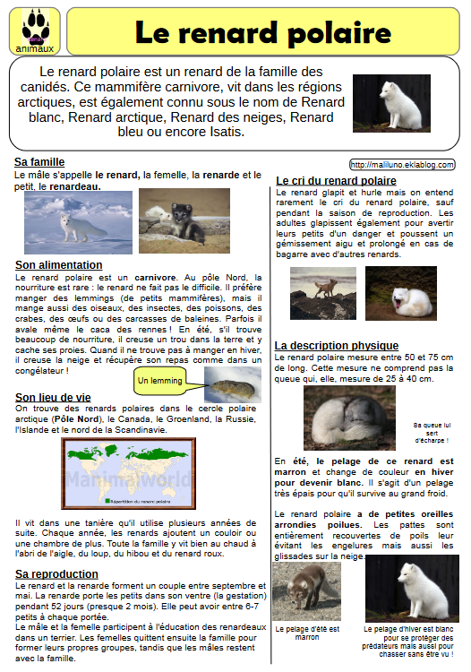

LEXIQUE DU TEXTE DOCUMENTAIRE (correction)
Le titre
Un mot important, en caractère gras
Un paragraphe
Une carte
Un sous-titre
Une légende
Une photographie

???
???
???

???
???
???
???

Elle apporte une information géographique.
Elle apporte une information en image.
Il donne le thème du texte.

Il informe sur le contenu de cette partie.
Il partage le texte en parties différentes.
Ils sont importants à retenir.

Elle apporte des précisions sur les illustrations.

MODE D’EMPLOI DE LA LEÇON A MANIPULER

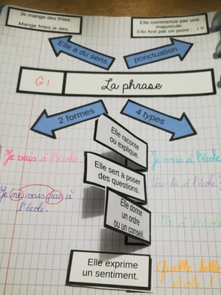

- Faire écrire par les élèves sur la leçon (la feuille avec l’illustration) les différents mots de lexique que nous souhaitons faire retenir aux élèves. (Attention ! Ne pas sortir du cadre.)

- Découper et coller les étiquettes qui vont cacher les réponses. Mettre la colle sur la partie rectangulaire située au-dessus de la bulle de texte. (Attention ! Vérifier que les élèves les collent bien au bon endroit.)

- Trois options pour les étiquettes à coller :
  - Les étiquettes avec ??? (Les flèches suffisent à déterminer ce qu’il faut trouver.)
  - Les étiquettes avec les définitions déjà écrites
  - Les étiquettes vierges si vous souhaitez faire écrire les définitions par les élèves (définitions établies par la classe).

- Faire s’entrainer les élèves à trouver les bonnes réponses pour les aider à mémoriser ce lexique (seul ou en binôme).

